Практическая работа № 8
Работа с изображениями

Цель работы: создать приложение с возможностью выбора картинки из библиотеки и её масштабирования.

Ход работы
В среде Android Studio был создан проект IvlevLab8 на языке Java по шаблону Empty Views Activity. Для отображения изображений предназначен компонент ImageView, находящийся в разделе Widgets панели Palette. В XML-файле для загрузки изображения можно использовать атрибут android:src, однако в последнее время применяется атрибут app:srcCompat.
ImageView является основным элементом-контейнером для использования графики. Изображения можно загружать из большого количества источников, например из ресурсов приложения и контент-провайдеров. Для работы с изображениями в классе ImageView существует несколько методов: setImageResource(int resId) загружает изображение по идентификатору ресурса, setImageBitmap(Bitmap bitmap) загружает растровое изображение, setImageDrawable(Drawable drawable) загружает готовое изображение, setImageURI(Uri uri) загружает изображение по его URI. Для чтения ресурса изображения в объект Bitmap используется класс BitmapFactory.
Для графического оформления активностей применяются методы, связанные с размерами и масштабированием: setMaxHeight(), setMaxWidth(), getMinimunHeight(), getMinimunWidth(), getScaleType(), setScaleType(). Для масштабирования картинки в ImageView существует свойство Scale Type и соответствующий ему атрибут android:scaleType. Значение CENTER размещает изображение в центре вида; CENTER_CROP равномерно масштабирует изображение с сохранением соотношения сторон так, чтобы оба измерения были равны или больше соответствующего размера представления; CENTER_INSIDE масштабирует так, чтобы оба измерения были равны или меньше размера представления; FIT_CENTER, FIT_START и FIT_END масштабируют изображение с использованием Matrix.ScaleToFit; FIT_XY масштабирует изображение по обеим осям, а MATRIX использует матрицу изображения при рисовании.

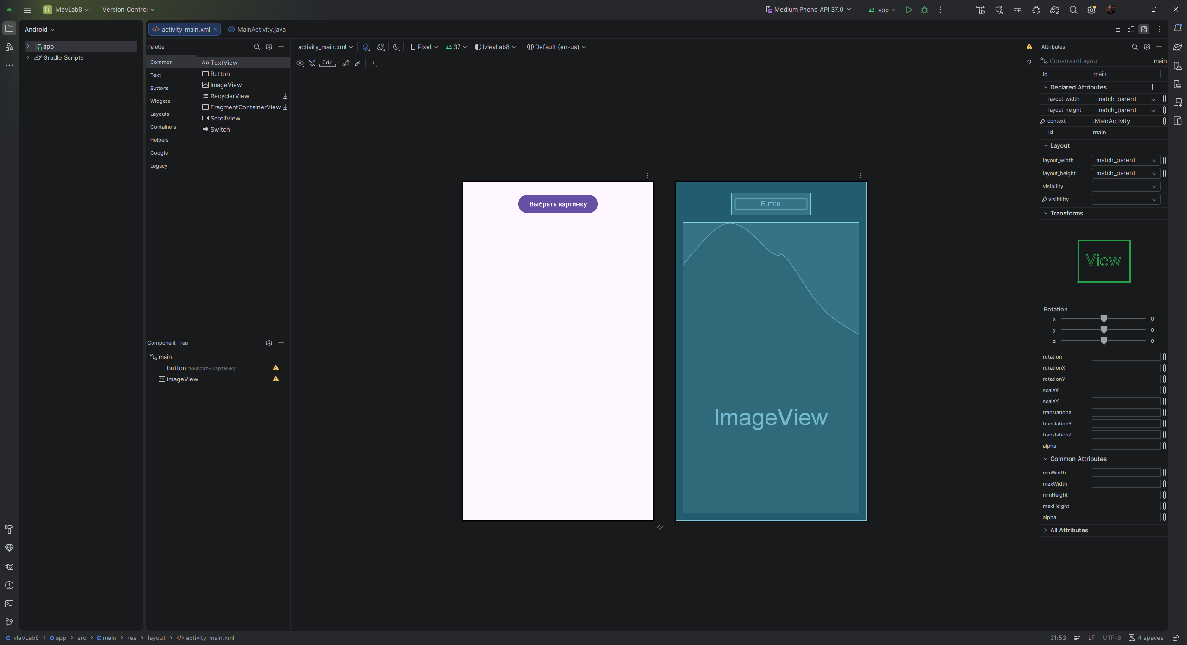
Рис. 8.1 – Размещение компонентов ImageView и Button в редакторе макета

В файле MainActivity.java была объявлена константа GALLERY_REQUEST, используемая как код запроса. В обработчике нажатия кнопки создаётся объект Intent с действием Intent.ACTION_PICK, которому методом setType() задаётся тип «image/*», после чего вызывается запуск системной галереи с ожиданием результата. В переопределённом методе onActivityResult() по коду запроса и результату RESULT_OK из полученного намерения извлекается URI выбранного изображения методом getData(). Далее класс MediaStore.Images.Media считывает изображение в объект Bitmap, который передаётся в ImageView методом setImageBitmap(). Операция чтения заключена в блок try-catch для обработки исключения IOException.
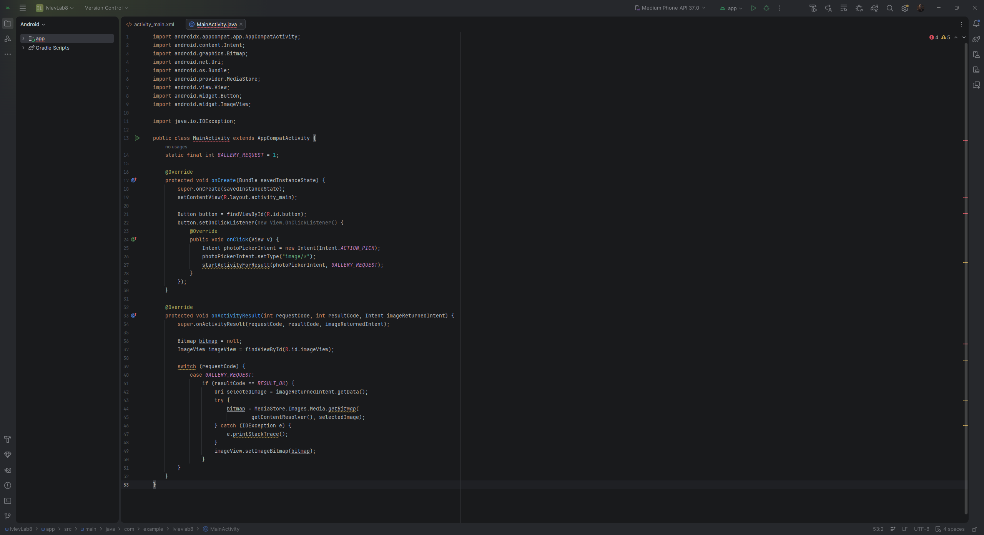
Рис. 8.2 – Код файла MainActivity.java с выбором изображения из галереи

Помимо запуска на эмуляторе, программу можно скомпилировать в установочный файл и запустить на личном устройстве. Для сборки apk в меню Build был выбран пункт Build Bundle(s) / APK(s) – Build APK(s). После завершения сборки выводится сообщение об успешном создании apk-файла со ссылкой locate для перехода к нему. Готовый файл app-debug.apk располагается в каталоге проекта по пути app/build/outputs/apk/debug.

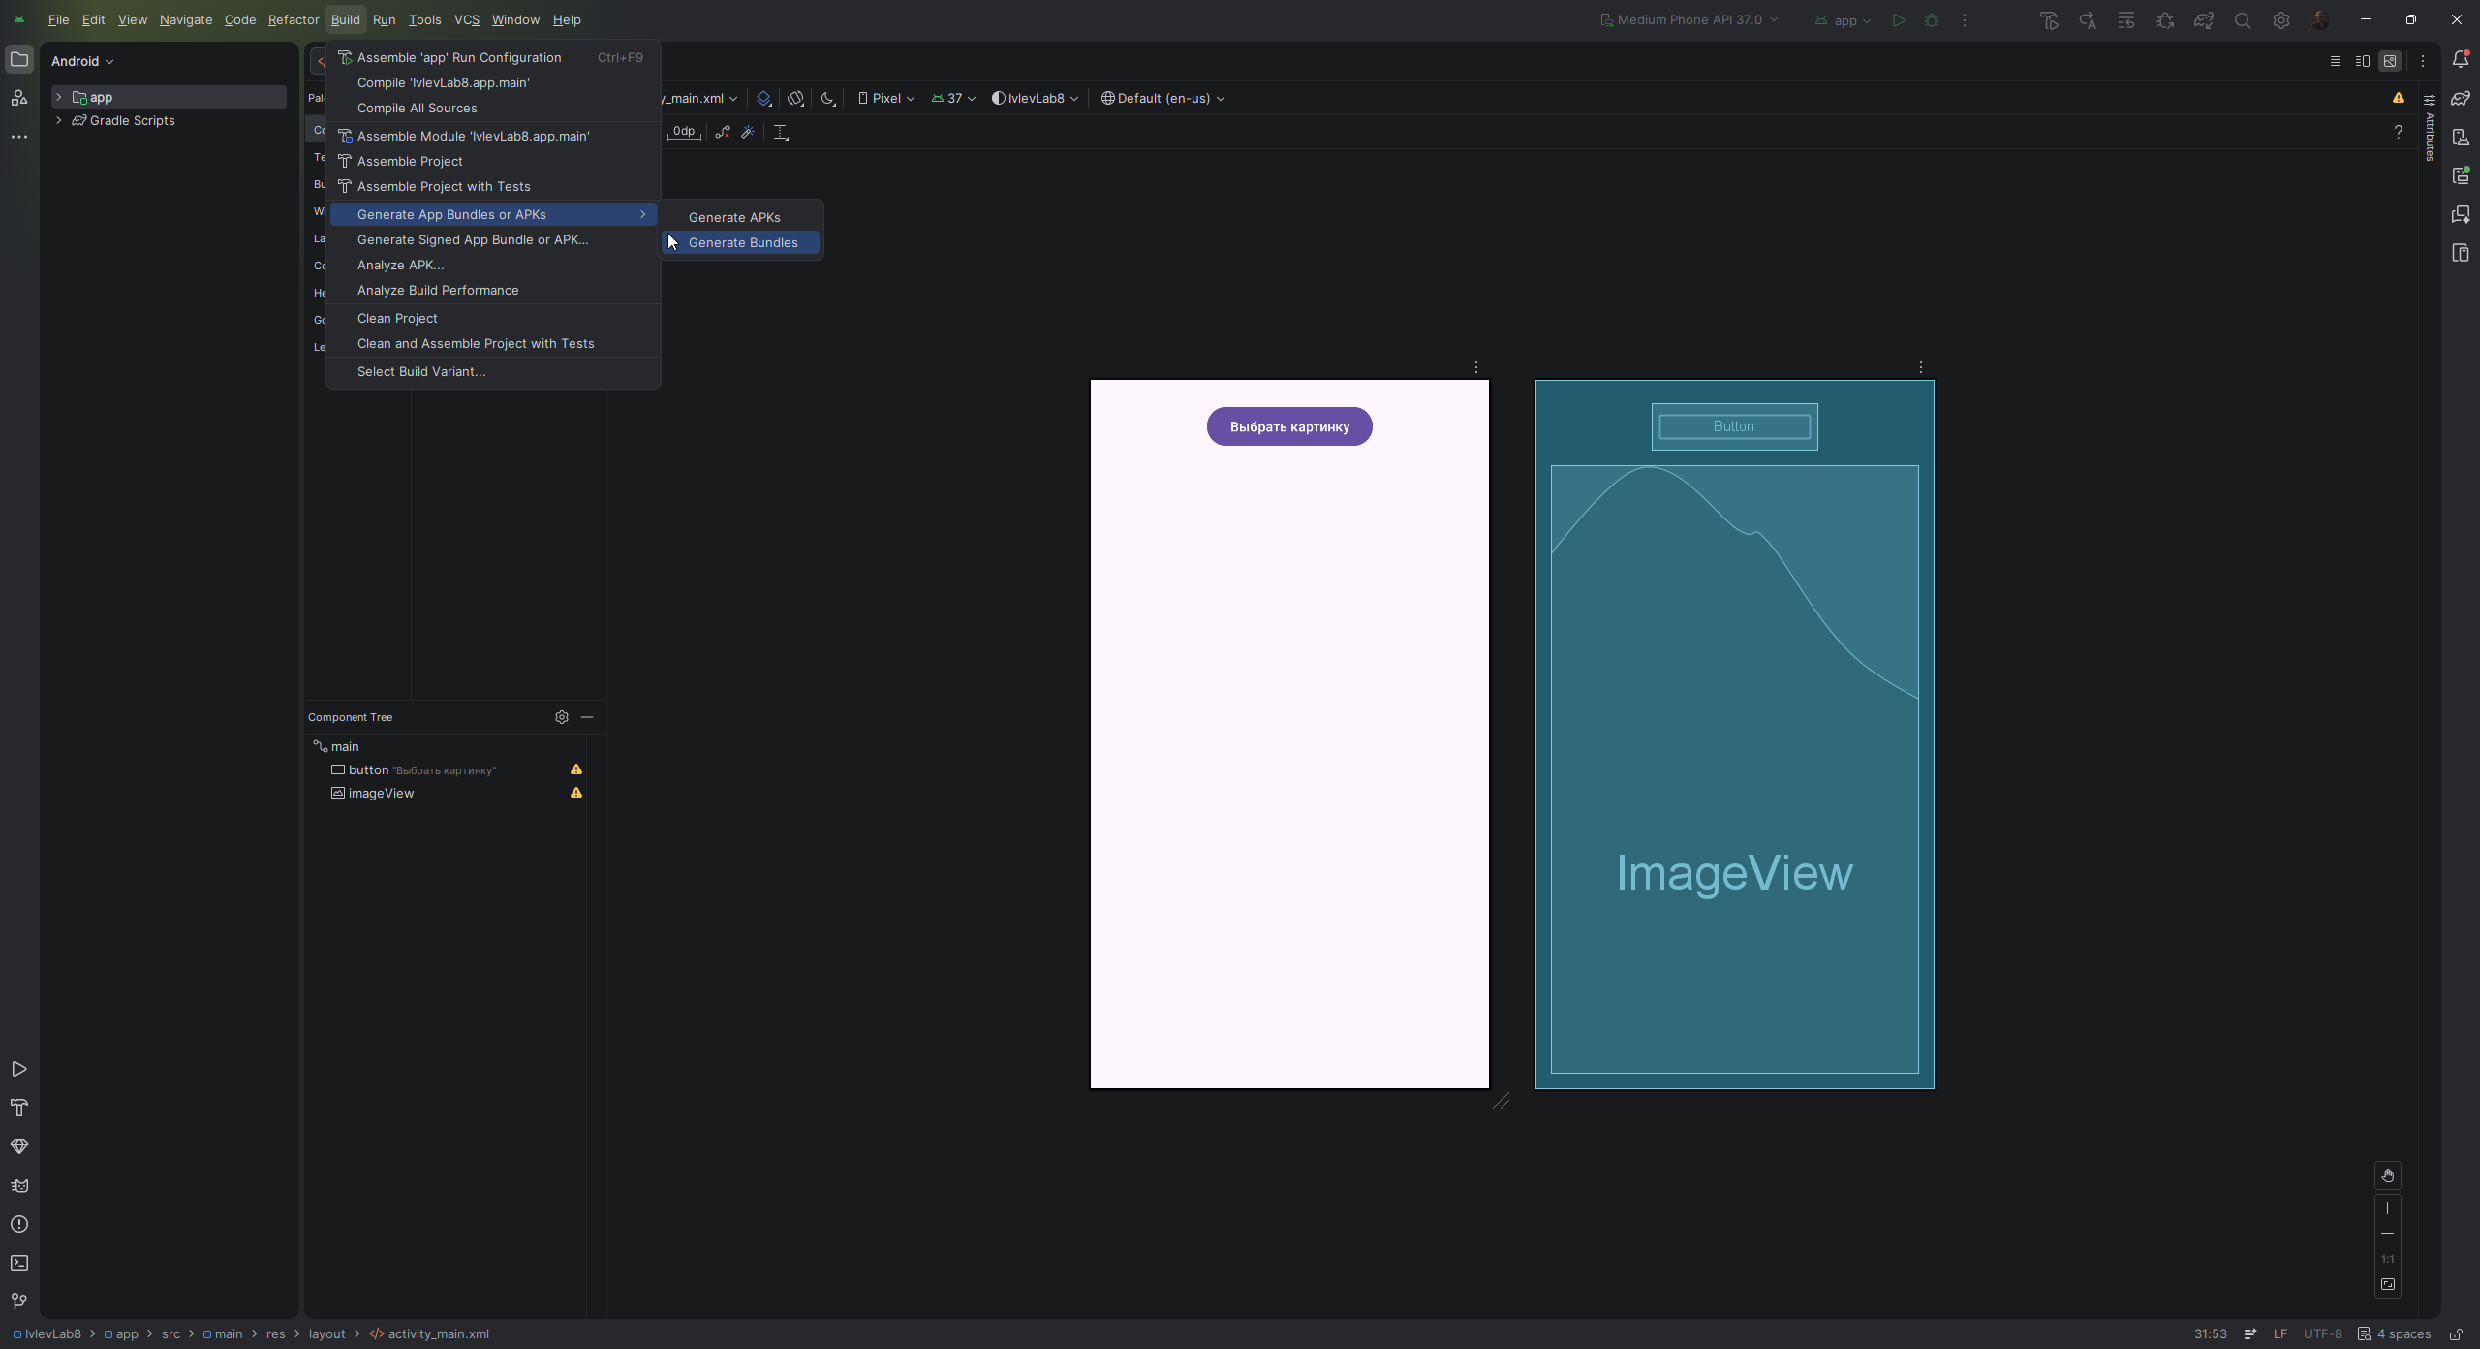
Рис. 8.3 – Сборка apk-файла через меню Build

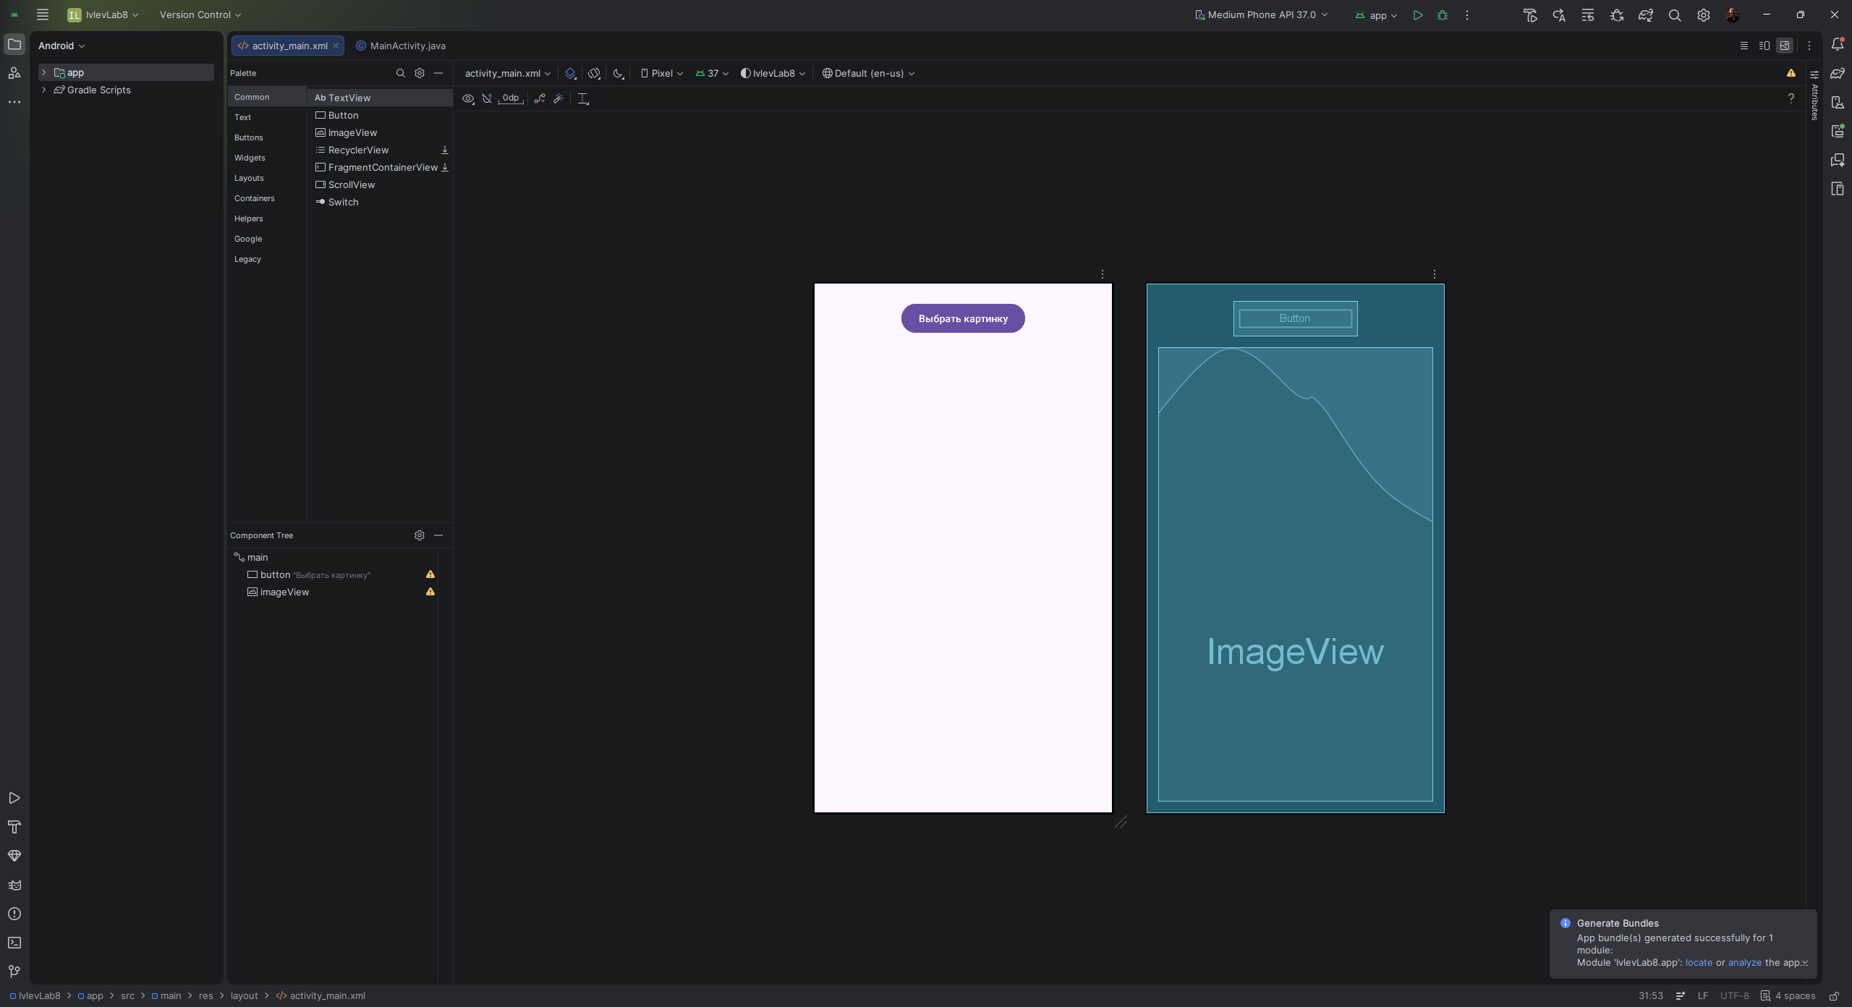
Рис. 8.4 – Сообщение об успешной сборке apk-файла

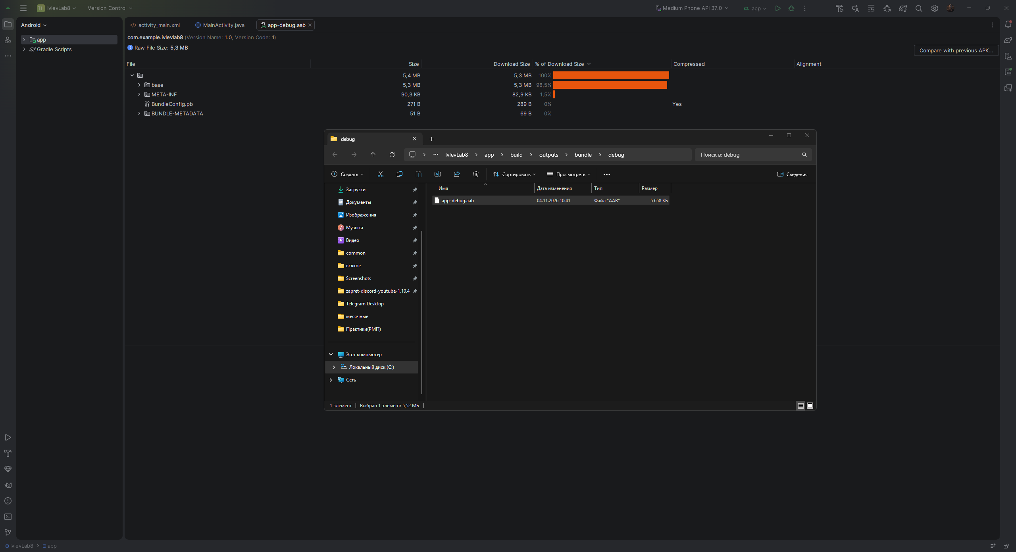
Рис. 8.5 – Расположение результирующего apk-файла

Приложение было собрано и запущено на виртуальном устройстве Medium Phone API 37.0. При запуске на экране отображалась кнопка и пустой компонент ImageView. После нажатия кнопки открылась системная галерея эмулятора, содержащая несколько изображений по умолчанию.

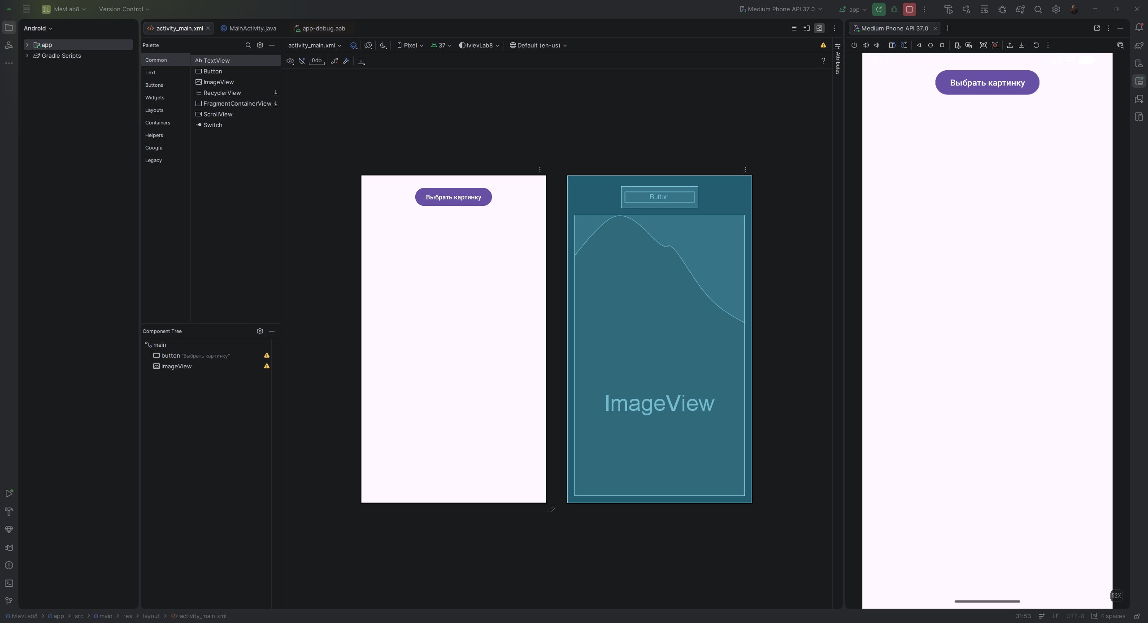
Рис. 8.6 – Начальное состояние приложения до выбора изображения
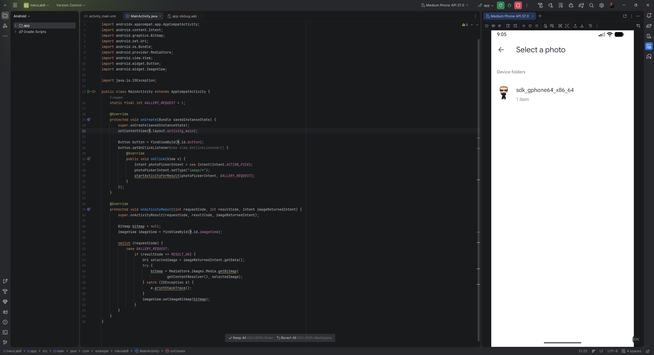
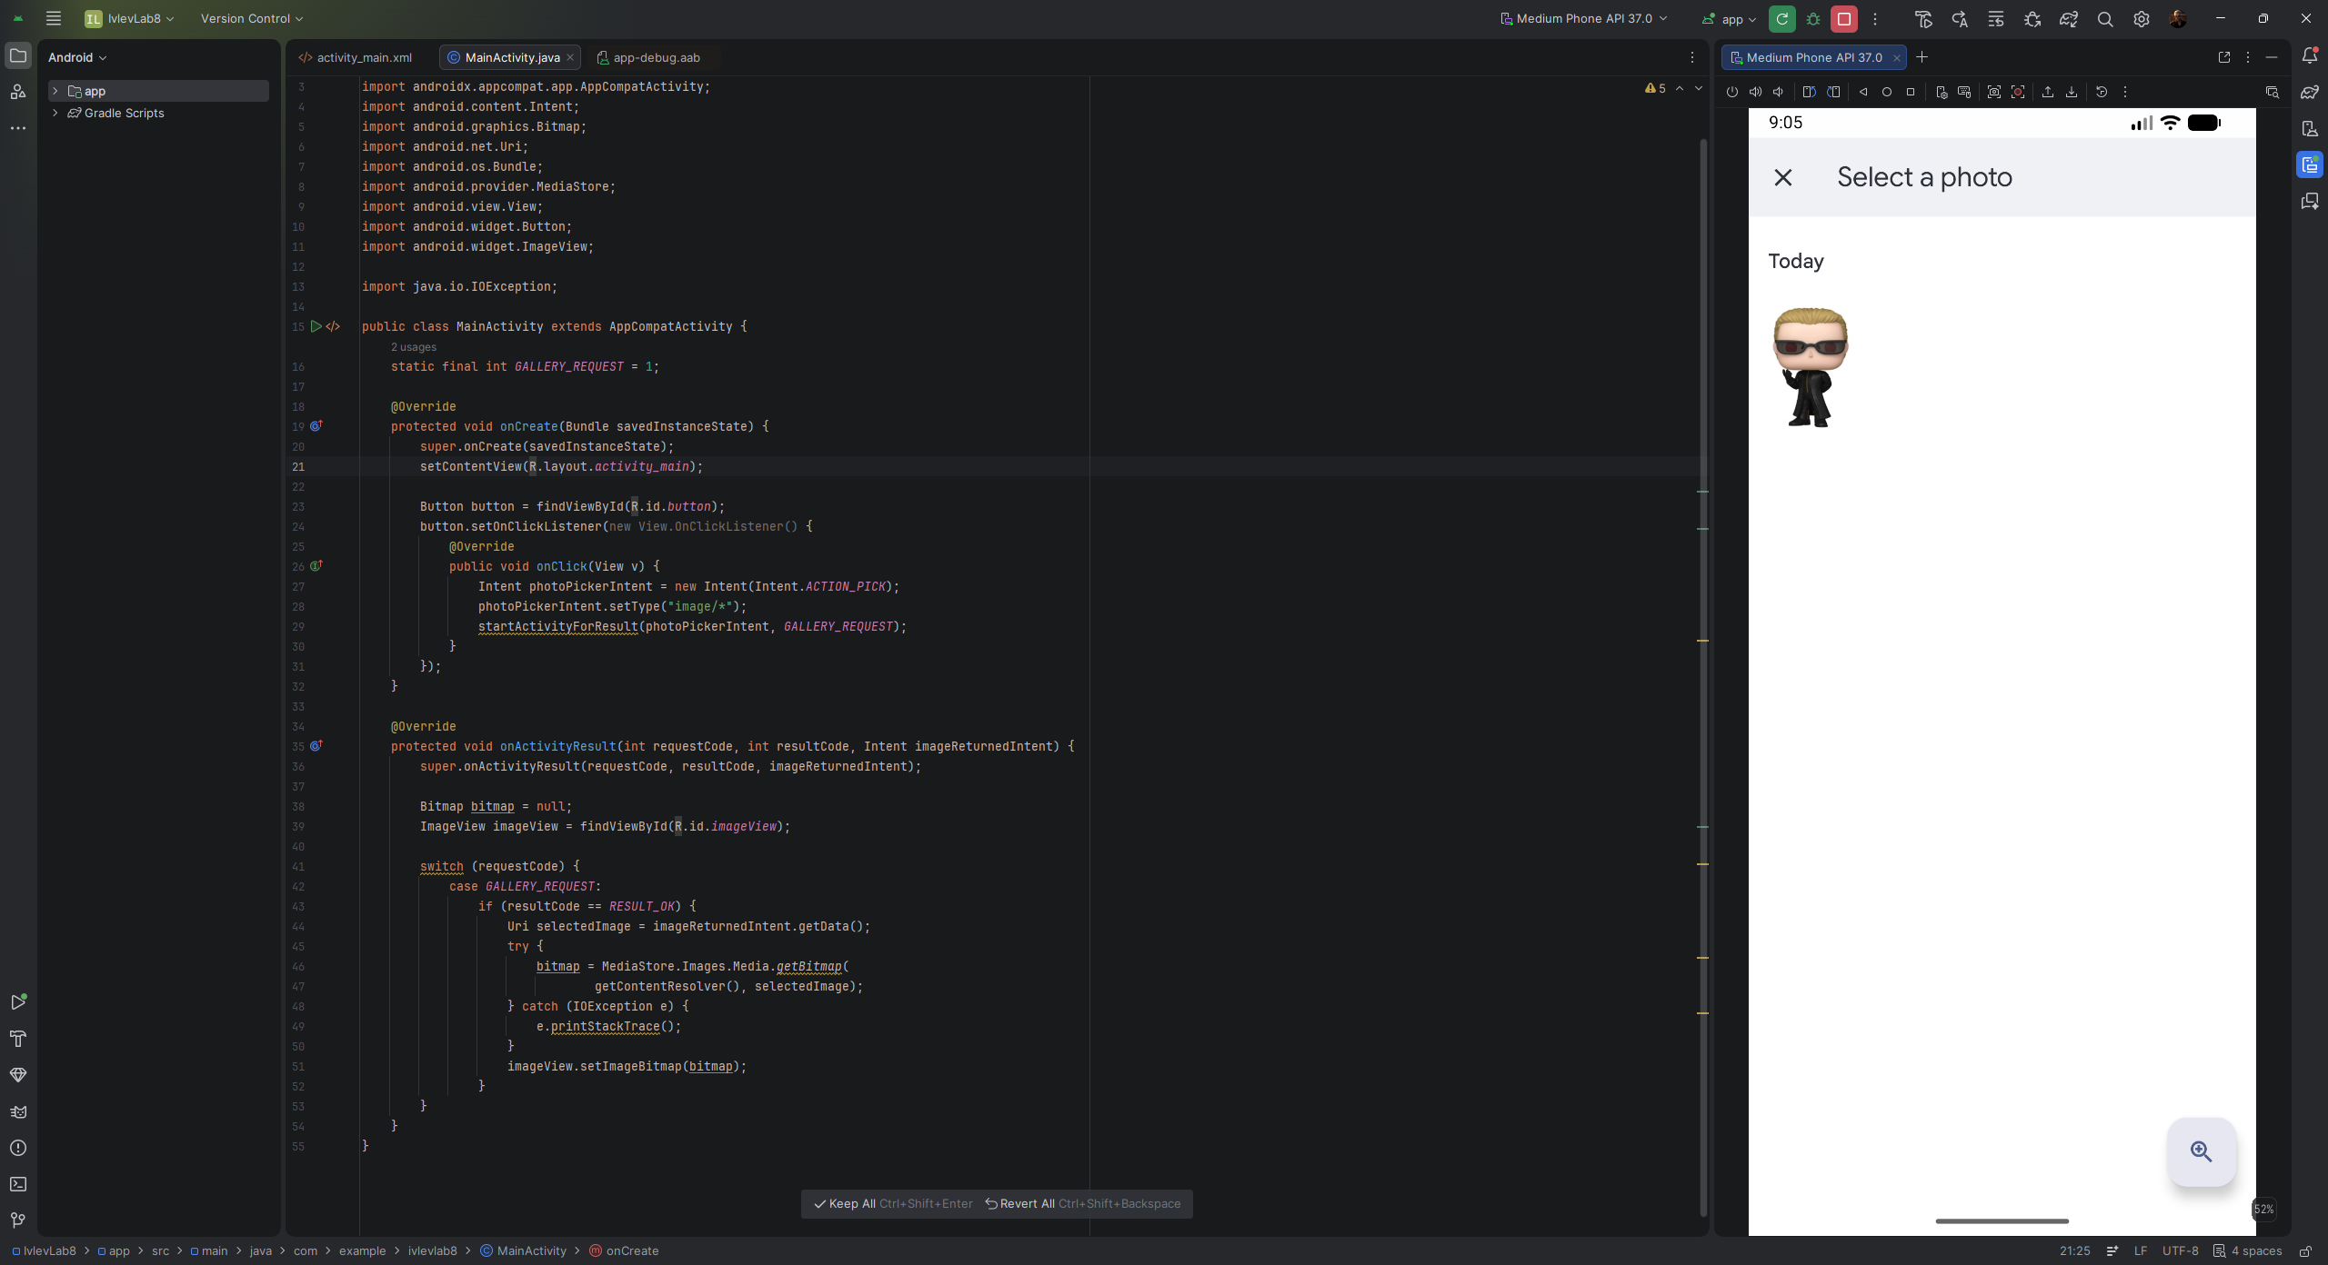
Рис. 8.7.1 - 8.7.2 – Галерея эмулятора с доступными изображениями

После выбора изображения галерея закрылась, управление вернулось в приложение, и выбранная картинка отобразилась в компоненте ImageView с масштабированием, заданным атрибутом android:scaleType, что подтверждает корректную работу приложения.
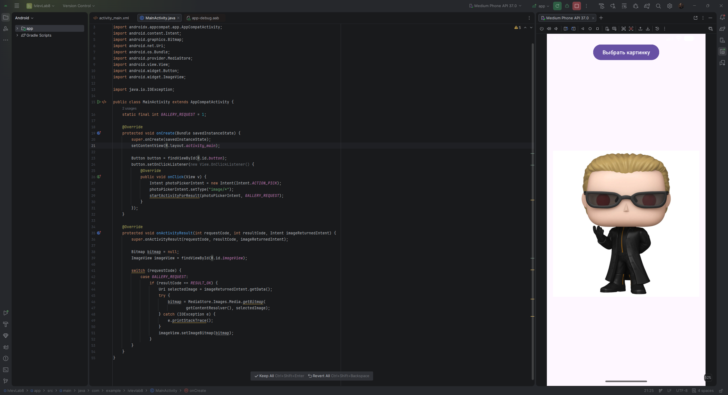
Рис. 8.8 – Результат работы приложения: выбранное изображение в ImageView

Листинг программы (MainActivity.java)
package com.example.ivlevlab8;

import androidx.appcompat.app.AppCompatActivity;
import android.content.Intent;
import android.graphics.Bitmap;
import android.net.Uri;
import android.os.Bundle;
import android.provider.MediaStore;
import android.view.View;
import android.widget.Button;
import android.widget.ImageView;

import java.io.IOException;

public class MainActivity extends AppCompatActivity {
static final int GALLERY_REQUEST = 1;

@Override
protected void onCreate(Bundle savedInstanceState) {
super.onCreate(savedInstanceState);
setContentView(R.layout.activity_main);

Button button = findViewById(R.id.button);
button.setOnClickListener(new View.OnClickListener() {
@Override
public void onClick(View v) {
Intent photoPickerIntent =
new Intent(Intent.ACTION_PICK);
photoPickerIntent.setType("image/*");
startActivityForResult(photoPickerIntent,
GALLERY_REQUEST);
}
});
}

@Override
protected void onActivityResult(int requestCode, int resultCode,
Intent imageReturnedIntent) {
super.onActivityResult(requestCode, resultCode,
imageReturnedIntent);

Bitmap bitmap = null;
ImageView imageView = findViewById(R.id.imageView);

switch (requestCode) {
case GALLERY_REQUEST:
if (resultCode == RESULT_OK) {
Uri selectedImage =
imageReturnedIntent.getData();
try {
bitmap = MediaStore.Images.Media.getBitmap(
getContentResolver(), selectedImage);
} catch (IOException e) {
e.printStackTrace();
}
imageView.setImageBitmap(bitmap);
}
}
}
}
Вывод: в ходе практической работы было создано приложение с возможностью выбора картинки из библиотеки устройства и её масштабирования. Изучен компонент ImageView, его методы загрузки изображений setImageResource(), setImageBitmap(), setImageDrawable() и setImageURI(), а также значения свойства Scale Type, определяющие способ масштабирования. Реализован вызов системной галереи через намерение с действием Intent.ACTION_PICK и получение выбранного изображения по его URI с преобразованием в объект Bitmap. Дополнительно освоена сборка установочного apk-файла через меню Build. Работоспособность приложения проверена на виртуальном устройстве.

Выполнил | Ивлев Яков Вячеславович
Проверил | Елкин Николай Сергеевич

